`

**JUAL BELI TOKO**

**LAPORAN TUGAS STRUKTUR DATA**

OLEH:

M.RIDWAN SAPUTRA (24416255201172)



**PROGRAM STUDI TEKNIK INFORMATIKA**

**FAKULTAS ILMU KOMPUTER**

**UNIVERSITAS BUANA PERJUANGAN KARAWANG 2025**

**DAFTAR ISI**

DAFTAR ISI .......................................................................................................................................... i

DAFTAR TABEL .................................................................................................................................. ii DAFTAR GAMBAR ............................................................................................................................. iii DAFTAR SIMBOL DAN SINGKATAN .............................................................................................. iv DAFTAR LAMPIRAN........................................................................................................................... v

BAB I PENDAHULUAN....................................................................................................................... 1

1.1 LatarBelakang......................................................................................................................1

1.2  Rumusan Masalah ............................................................................................................. 2

1.3  Tujuan Proyek .................................................................................................................. 2

BAB II METODOLOGI PERANCANGAN SOLUSI........................................................................... 3

2.1 Deskripsi Aplikasi ............................................................................................................. 3

2.2 Tanggung Jawab Individu .................................................................................................. 4

BAB III PERANCANGAN SOLUSI ..................................................................................................... 5

3.1 Penjelasan Teknis ................................................................................................................ 5

3.2 Hasil Uji Coba .................................................................................................................... 12

BAB IV KESIMPULAN DAN EVALUASI ......................................................................................... 30 DAFTAR PUSTAKA ............................................................................................................................ 31 LAMPIRAN ........................................................................................................................................... 32

Lampiran 1. Logbook Individu .................................................................................................. 32

Lampiran 2. Bukti Tangkapan Layar Pengerjaan Indivu ........................................................... 33

**DAFTAR TABEL**

**Tabel 2.1** Deskripsi Manajemen jual beli toko...............................................................................4

**Tabel 2.2** Tanggung Jawab Individu .......................................................................................................7

**Tabel 3.1** Hasil Uji Coba Fitur ............................................................................................................... 12

**DAFTAR GAMBAR**

**Gambar 2.1** Flowchart Manajemen Jual Beli Toko................................................................................. 5

**Gambar 3.1** Flowchar Fitur Pengelolan produk harga dan stok.............................................................. 8

**Gambar 3.2** Flowchart Fitur Transaksi pejualanan dan pembelian........................................................ 10

**Gambar 3.3** Flowchart Fitur Laporan penjualanan harian, mingguan, dan bulanan…………….……... 11

**DAFTAR SIMBOL**

Bagan Alir (Flowchart)

**Simbol**

**Keterangan**

|  |  |
| --- | --- |
| **SIMBOL** | **KETERANGAN** |
|  | Simbol *Input / Output* digunakan untuk mewakili data *Input / Output*  Simbol Proses digunakan untuk mewakili suatu proses  Simbol Garis Alir digunakan untuk menunjukkan arus dari proses  Simbol Keputusan digunakan untuk suatu penyeleksian kondisi di dalam program  *Predifine Process model* digunakan untuk menunjukkan suatu operasi yang rinciannya ditunjukkan di tempat lain  Simbol Penghubung digunakan untuk menunjukkan sambungan dari bagan alir yang terputus di halaman yang masih sama atau di halaman lainnya  Simbol Persiapan digunakan untuk memberi nilai awal suatu besaran  Simbol Titik Terminal digunakan untuk menunjukkan nilai awal dan akhir dari suatu proses |

**Tabel 2.1**

Deskrisi Fitur

|  |  |
| --- | --- |
| **FITUR** | **DESKIPSI** |
| Pengelolaan produk(harga,stok, deskripsi) | Bertujuan untuk memaksimalkan profitabilitas dan efisiensi operasional agar tmencapai tujuan bisnis dan mempertahankan daya saing di pasar. |
| Transaksi penjualanan dan pembelian | Proses fundamental dalam operasional bisnis ritel yang melibatkan pertukaran barang atau jasa dengan uang. Proses ini mencakup berbagai langkah yang memastikan bahwa barang yang dijual dapat memenuhi kebutuhan pelanggan dan bahwa toko dapat beroperasi secara efisien. |
| Laporan pnjualanan harian, mingguan, dan bulanan | Alat penting dalam manajemen bisnis yang digunakan untuk memantau kinerja penjualan, menganalisis tren, dan membuat keputusan strategis, Masing-masing laporan memberikan wawasan yang berbeda dan membantu manajemen dalam mengambil keputusan yang tepat untuk meningkatkan kinerja penjualan, mengelola stok, dan merencanakan strategi bisnis yang efektif. |

LAMPIRAN 8. CONTOH PENYAJIAN GAMBAR**.**

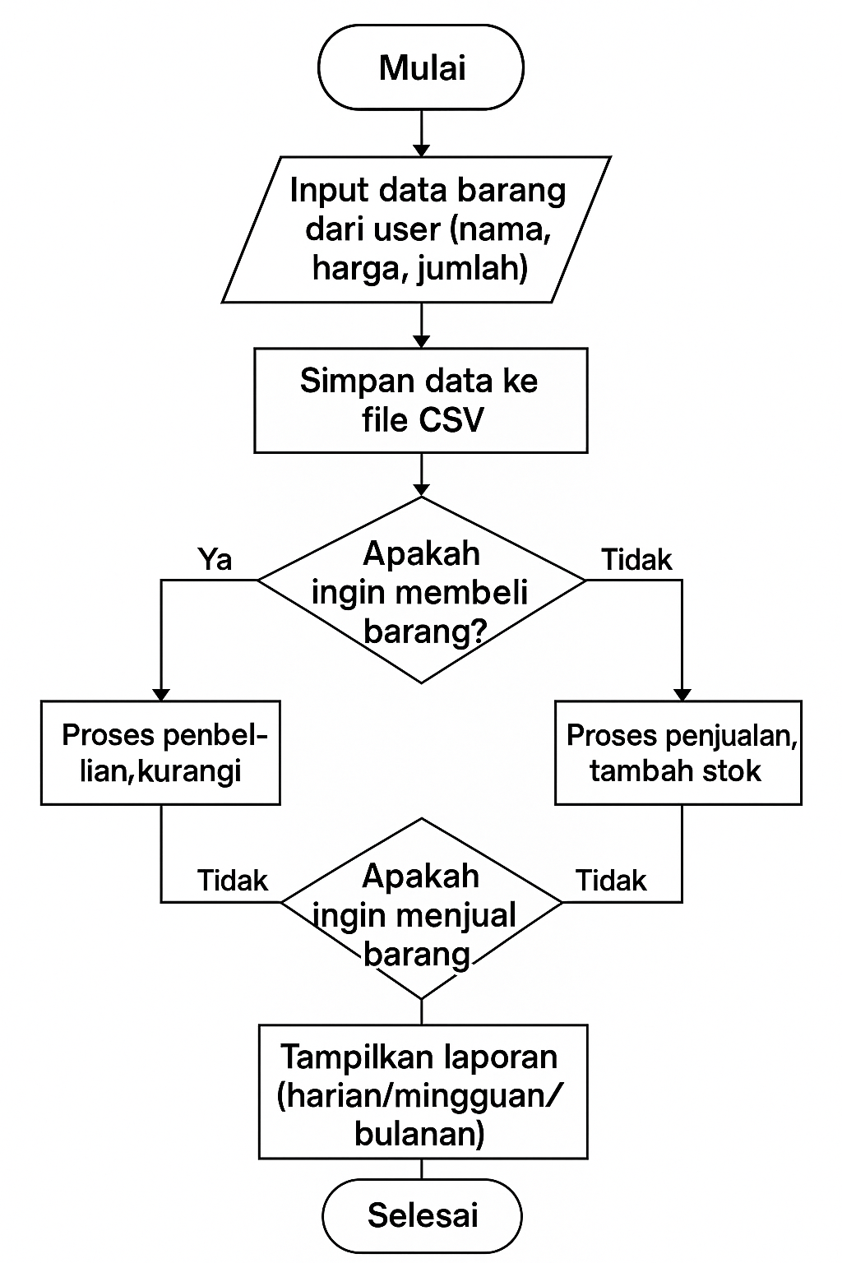

**DAFTAR PUSTAKA**

Kotler, P., & Keller, K. L. (2016). *Marketing Management* (15th ed.). Pearson Education.

Schiffman, L. G., & Kanuk, L. L. (2010). *Consumer Behavior* (10th ed.). Pearson Prentice Hall.

Tjiptono, F., & Chandra, G. (2016). *Pemasaran Jasa* (3rd ed.). Andi.

Kotler, P., & Armstrong, G. (2018). *Principles of Marketing* (17th ed.). Pearson.

Setiawan, A. (2019). "Pengaruh Kualitas Produk dan Harga terhadap Minat Beli Konsumen di Toko Ritel." *Jurnal Manajemen dan Bisnis*, 12(1), 45-60.

Rahardjo, B. (2020). "Peran Promosi dalam Meningkatkan Minat Beli Konsumen di Toko Online*." Jurnal Pemasaran*, 15(2), 123-135.

Hidayat, R. (2021). "Analisis Distribusi dan Pengaruhnya terhadap Keputusan Pembelian Konsumen." *Jurnal Ekonomi dan Bisnis*, 10(3), 78-90.